# SORU 1

1. Ürün adı yazısı düzgün bir şekilde hizalanmış mı?
   * EVET
2. Ürün fiyatı yazısı düzgün bir şekilde hizalanmış mı?
   * EVET
   * İndirim oranı etiketinde 3 adet radyo tuşu bulunmaktadır.
3. Bütün bu tuşlara tıklanabiliyor mu?
   * EVET
4. Aynı anda tek bir radyo butonu seçiliyor mu?
   * EVET
5. Metin kutusuna yazılan değerler düzgün bir şekilde hizalanabiliyor mu?
   * EVET
6. Hesapla tuşuna basıldığında işlem gerçekleştiriliyor mu?
   * EVET
7. Temizle tuşuna basıldığında temzileme işlemi gerçekleşiyor mu?
   * EVET
8. Ekran büyüme tuşuna basıldığında ekran büyüyor mu?
   * EVET
9. X tuşuna basıldığında sistem uyarı verip kapanıyor mu?
   * EVET
10. Form başlığı düzgün bir şekilde hizalanmış mı?
    * EVET

# SORU 2

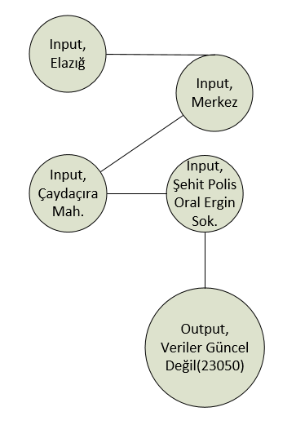

# Soru 3

1. Ürün arama metin kutusuna yazılan değerler düzgün bir şekilde hizalanabiliyor mu?
   1. EVET
2. Ara butonu metin kutusu boşken çalışıyor mu?
   1. HAYIR
3. Ara butonu metin girişi yapılırken aktif hale geliyor mu?
   1. EVET
4. Ara butonu girilen ürünü doğru bir şekilde aratıyor mu?
   1. EVET
5. Metin kutusuna tıklandığında geçmiş aramaları gösteriyor mu?
   1. EVET
6. Metin kutusuna tıklandığında trend ürünleri gösteriyor mu?
   1. EVET
7. Metin kutusuna tıklandığında ortaya çıkan temizle butonu geçmiş aramaları temizliyor mu?
   1. EVET
8. Metin kutusuna yazı yazıldığında ortaya çıkan x butonu metin kutusunu temizliyor mu?
   1. EVET
9. Metin kutusuna en az 2 karakter girilmediği zaman uyarı veriyor mu?
   1. EVET
10. Anasayfadaki listboxların üstüne geldiğimizde alt listboxlara ayrılıyor mu?
    1. EVET
11. Alt listboxların üzerine geldiğimizde kategoriler doğru hizalanıyor mu?
    1. EVET
12. Kategori butonlarından birine tıkladığımızda ürünleri listeliyor mu?
    1. EVET
13. Listelenen ürünlerin üstüne tıklandığında ürün sayfası açılıyor mu?
    1. EVET
14. Ürün sayfasındaki + ve - butonları doğru çalışıyor mu?
    1. EVET
15. Sepete ekle butonu ürünü sepete gönderiyor mu?
    1. EVET
16. Sepetim butonu sepetim sayfasını açıyor mu?
    1. EVET
17. Listelenen ürünlerin sağındaki çöp kutusu butonu ürünleri sepetten kaldırıyor mu?
    1. EVET
18. Listelenen ürünlerin solundaki onay kutularındaki seçim kaldırıldığında sepet fiyatı güncelleniyor mu?
    1. EVET
19. Hediye çeki/indirim kuponu butonunda tıklandığında Hediye çeki/indirim kuponu sekmesi açılıyor mu?
    1. EVET
20. Hediye çeki/indirim kuponu sekmesindeki metin kutusu boş iken uygula butonuna tıklandığında uyarı veriyor mu?
    1. EVET